**Dettagli certificati generati:**

|  |  |
| --- | --- |
| **ATTRIBUTO** | **VALORE** |
| **COUNTRY NAME** | **IT** |
| **STATE OR PROVINCE NAME** | **Italy** |
| **LOCALITY NAME** | **Rome** |
| **ORGANIZATION NAME** | **PosteMobile S.p.a.** |
| **ORGANIZATION UNIT** | **PosteGioca** |
| **COMMON NAME** | **06874351007-01** |

Creazione certificato di firma: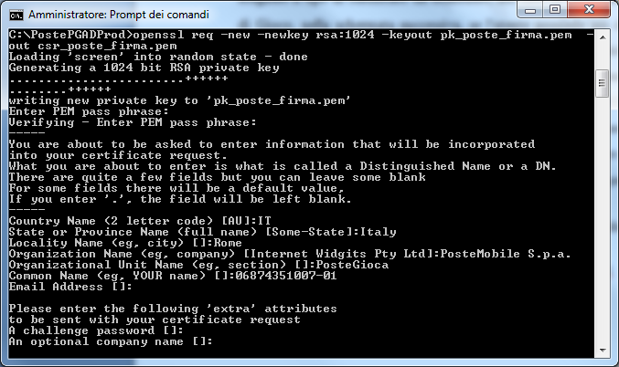

Creazione certificato cifratura: